Тест

Виконати тест до 14.00 (25.04.2020)

Серед наведених відповідей обрати одну правильну:

1. **Предмет статистики – це :**

А) сукупність явищ та процесів;

Б) якісні показники;

В) кількісні показники;

Г) засоби пізнання суспільного життя.

Відповіді: 1) а; 2) б; 3) в; 4) г.

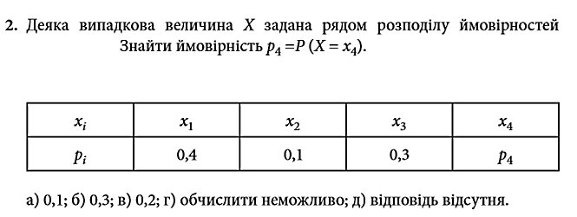

1. **Особливостями предмету статистики є:**

А) статистика вивчає якісну сторону соціально-економічних явищ;

Б) статистика є інструментом вивчення кількісних показників;

В) статистика вивчає кількісну сторону масових суспільних явищ;

Г) особливості відсутні.

Відповіді: 1) а; 2) б; 3) в; 4) г.

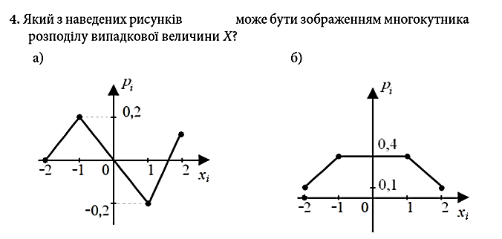

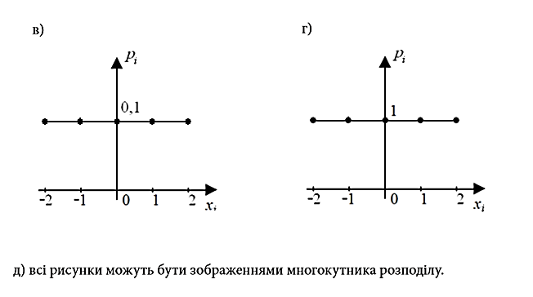

1. **Статистичне дослідження включає наступні етапи:**

А) статистичне спостереження, зведення та групування даних;

Б) статистичне спостереження, зведення та групування даних, розрахунок узагальнюючих показників та їх аналіз;

В) збір даних та їх аналіз;

Г) правильної відповіді немає.

Відповіді: 1) а; 2) б; 3) в; 4) г.

1. **Статистичне спостереження – це :**

А) статистична обробка цифрових даних;

Б) спланована, науково організована реєстрація масових даних про будь-які соціально-економічні явища;

В) розрахунок узагальнюючих статистичних показників;

Відповіді: 1) а; 2) б; 3) в; 4) а, в.

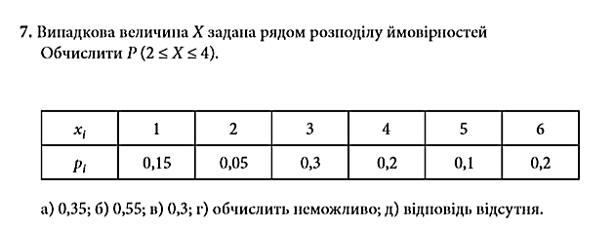

1. **Який з наведених графіків може бути графіком функції розподілу ймовірностей F (x):**

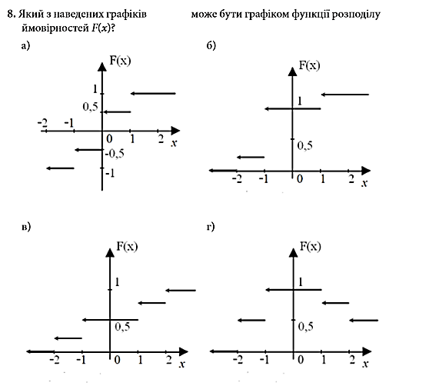



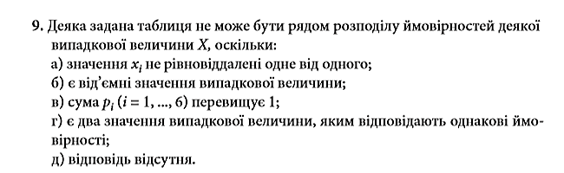

1. **Частота ряду розподілу – це :**

А) кількість повторювань групувальної ознаки;

Б) сума кількості повторювань групувальної ознаки даної групи і попередніх;

В) значення групувальної ознаки;

Г) його графічне зображення.

Відповіді: 1) а; 2) б; 3) в; 4) г.

1. **Щільність розподілу використовують для:**

А) побудови полігону дискретних рядів розподілу;

Б) побудови графіків рядів розподілу з нерівними інтервалами;

В) аналізі рядів розподілу з нерівними інтервалами;

Г) визначенні числа одиниць у середині інтервалу.

Відповіді: 1) а, б; 2) б, в; 3) в, г; 4) а, г.

1. **Основними числовими характеристиками випадкової величини є:**

А) мода;

Б) медіана ;

В) дисперсія ;

Г) частота .

Відповіді: 1) а, б, г; 2) а, б, в; 3) б, в; 4) а, б, в, г.

1. **Мода ряду розподілу – це:**

А) найпоширеніше значення ознаки;

Б) найбільша частота;

**Значення моди:**

В) залежить від крайніх значень ознаки;

Г) не залежить від крайніх значень ознаки .

Відповіді: 1) а, в; 2) а, г; 3) б, в; 4) б, г.

1. **Медіана ряду розподілу – це:**

А) найпоширеніше значення ознаки;

Б) значення ознаки, яке ділить ряд навпіл;

**Значення медіани збігається із значенням середньої:**

В) у симетричному розподілі;

Г) в асиметричному розподілі .

Відповіді: 1) а, в; 2) а, г; 3) б, в; 4) б, г.

1. **Ряд розподілу може мати дві моди:**

А) так;

Б) ні;

**Ряд розподілу може мати дві медіани:**

В) так;

Г) ні .

Відповіді: 1) а, в; 2) а, г; 3) б, в; 4) б, г.

1. **Якщо кожну з варіант дискретного ряду розподілу збільшити в 10** **разів, то дисперсія:**

А) збільшиться в 10 разів ;

Б) збільшиться в 100 разів;

В) не зміниться ;

Г) ваш варіант відповіді.

Відповіді: 1) а; 2) б; 3) в; 4) г.

1. **Якщо кожну з варіант дискретного ряду розподілу збільшити на 10 одиниць, то дисперсія:**

А) збільшиться на 10 одиниць ;

Б) збільшиться на 100 одиниць;

В) не зміниться ;

Г) ваш варіант відповіді.

Відповіді: 1) а; 2) б; 3) в; 4) г.

1. **Якщо кожну з частот дискретного ряду розподілу збільшити в 10 разів, то дисперсія:**

А) не зміниться ;

Б) збільшиться в 10 разів ;

В) збільшиться в 100 разів;

Г) ваш варіант відповіді.

Відповіді: 1) а; 2) б; 3) в; 4) г.

1. **Дисперсія – це :**

А) середнє відхилення індивідуальних значень ознаки від середньої;

Б) середній квадрат цих відхилень;

**Дисперсію можна визначити:**

В) лише для кількісної ознаки;

Г) для кількісної та альтернативної ознаки.

Відповіді: 1) а, в; 2) а, г; 3) б, в; 4) б, г.

1. **Розподіл працівників підприємства за рівнем кваліфікації наведено у таблиці**

|  |  |  |  |  |  |  |
| --- | --- | --- | --- | --- | --- | --- |
| Тарифний розряд | 1 | 2 | 3 | 4 | 5 | 6 |
| Кількість працівників, осіб | 2 | 15 | 20 | 40 | 25 | 10 |

**Мода становить:**

А) 3,5;

Б) 40;

В) 4;

Г) 6.

Відповіді: 1) а; 2) б; 3) в; 4) г.

1. **Розподіл працевлаштованих протягом місяця безробітних за тривалістю перерви у роботі наведено у таблиці**

|  |  |  |  |  |  |  |
| --- | --- | --- | --- | --- | --- | --- |
| Тривалість перерви у роботі, міс. | 1 | 2 | 3 | 4 | 5 | 6 |
| Кількість працевлаштованих, осіб | 5 | 15 | 20 | 30 | 20 | 10 |

**Медіана становить:**

А) 50 ;

Б) 4;

В) 30;

Г) 3,5.

Відповіді: 1) а; 2) б; 3) в; 4) г.

1. **Підметом таблиці є:**

А) Статистична сукупність, об’єкти або їх частини, які характеризуються рядом числових показників ;

Б) показники, що характеризують статистичну сукупність;

Зазвичай складові частини підмета таблиці розташовуються

В) ліворуч ;

Г) праворуч.

Відповіді: 1) а, в; 2) а, г; 3) б, в; 4) б, г.

1. **Присудком таблиці є:**

А) Статистична сукупність, об’єкти або їх частини, які характеризуються рядом числових показників ;

Б) показники, що характеризують статистичну сукупність;

Зазвичай складові частини підмета таблиці розташовуються

В) ліворуч ;

Г) праворуч.

Відповіді: 1) а, в; 2) а, г; 3) б, в; 4) б, г.

1. **Особливостями предмету статистики є:**

А) статистика вивчає якісну сторону соціально-економічних явищ;

Б) статистика вивчає кількісну сторону масових суспільних явищ;

В) статистика є інструментом вивчення кількісних показників;

Г) особливості відсутні.

Відповіді: 1) а; 2) б; 3) в; 4) г.